LOCALIZZAZIONE AREA | 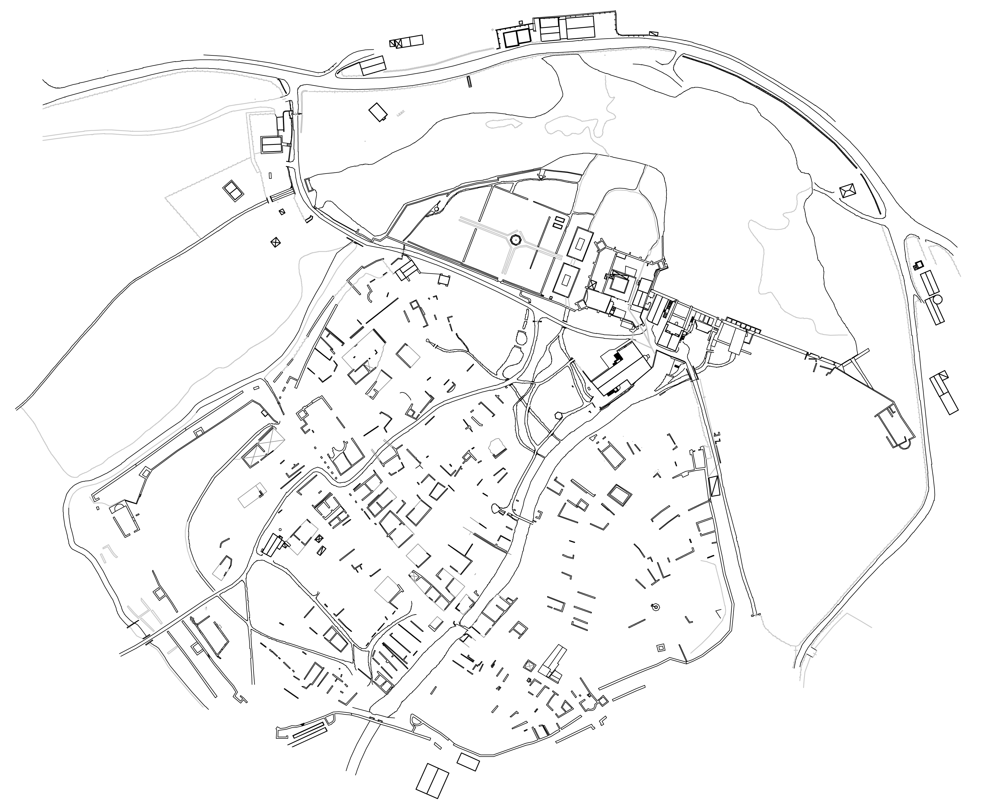
CODICE AREA | es. 3
NUM. ELEMENTI NELL’AREA | Numero di strutture murarie costituenti l’area oggetto di studio (es. 5)
CODICE ELEMENTO | Denominazione struttura descritta in questa scheda (es. area 3, elemento 2/5)
AUTORI SCHEDA | Cognomi e nomi studenti
RECAPITI EMAIL AUTORI | Indirizzi email degli studenti
DATA ANALISI | Data dello studio (per monitoraggi nel tempo dell’evoluzione dei danni)
CODICI FOTOGRAFIE | Rinominare files fotografie consegnate con codice area e num. foto (es. da F3_01 a F3_65)
ELABORATI ALLEGATI | Formato elaborati consegnati (pdf / dwg) e codici files (es. T3_01 a T3_24)
TIPOLOGIA RILIEVO | (manuale / stazione totale / photoscan / laser scanner)
CAPISALDI RILIEVO | Numero capisaldi utilizzati per il rilievo e codice caposaldo
Planimetria capisaldi | Planimetria della città con localizzazione capisaldi utilizzati e codici
Pianta | Numero piante realizzate, scala di rappresentazione, codice file (es. T3_01)
Fotopiani | Numero fotopiani realizzati, scala di rappresentazione, codice file
Prospetti metrici | Numero prospetti realizzati, scala di rappresentazione, codice file
Prospetti architettonici | Numero prospetti realizzati, scala di rappresentazione, codice file
Prospetti U.S.M. | Numero prospetti realizzati, scala di rappresentazione, codice file
Sezioni | Numero sezioni realizzate, scala di rappresentazione, codice file
Analisi del degrado | Numero elaborati realizzati, scala di rappresentazione, codice file
Quadro fessurativo | Numero elaborati realizzati, scala di rappresentazione, codice file
Fasi costruttive | Tipo elaborati realizzati (es. pianta / prospetti / 3d)
Altri elaborati | Tipo elaborati, scala e codice files
TIPOLOGIA EDILIZIA | casa / chiesa / torre/ ponte/ tratto di mura / non identificabile
DEST. USO ORIGINALE | Ipotesi funzione originale
TIPO PIANTA | allungata / compatta / regolare / irregolare
MQ SUPERFICIE COPERTA | mq superficie piano terra
ALTEZZA MAX CONSERVATA | Altezza della parete più alta conservata
ELEMENTI COSTRUTTIVI | -
Fondazioni | interrate / visibili, descrizione
Murature | Numero pareti conservate
Solai | Presenti / assenti / tracce sulle murature, numero e descrizione
Volte | Presenti / assenti / tracce sulle murature, numero, tipologia e descrizione
Copertura | Presente / assente, descrizione
Scale | Presenti / tracce sulle murature, descrizione
Porte | Numero porte, localizzazione e descrizione
Finestre | Numero finestre, localizzazione e descrizione
Feritoie | Numero feritoie, localizzazione e descrizione
Nicchie | Numero nicchie, localizzazione, dimensioni e descrizione
Altro
ELEMENTI DI FINITURA | -
Pavimentazioni | Presenti / assenti / tipologia e descrizione
Intonaco esterno | Presente / assente / affrescato
Intonaco interno | Presente / assente / affrescato
Affreschi
Cornici porte | Forma, dimensioni e materiali
Cornici finestre | Forma, dimensioni e materiali
Altro
USM INDIVIDUATE | Numero di unità stratigrafiche murarie individuate
USM1 Materiali costruttivi | Tufo / pietra calcarea, taglio (es. bozze / blocchetti), dimensioni elementi
USM1 Malta | Colore, materiali inerti, granulometria, finitura
USM1 Apparecchiatura | Filari orizzontali / suborizzontali / irregolare
USM2 Materiali costruttivi
USM2 Malta
USM2 Apparecchiatura
... | Aggiungere campi fino a completa descrizione delle U.S.M.
FASI COSTRUTTIVE | Numero fasi costruttive individuate per l’edificio
EVOLUZIONE EDIFICIO | Descrizione della storia dell’edificio: costruzione, ampliamento, crollo, soprelevazione...
NOTIZIE STORICHE | -
01 Data | Es. XIII secolo
01 Evento | Es. costruzione
01 Fonte | Es. Autore, Titolo, luogo e data edizione, pag. / Archivio, fondo, collocazione / osservazione
02 Data | Es. XIV secolo
02 Evento | Es. ampliamento
02 Fonte | Es. analisi delle murature
... | Aggiungere campi fino a completa descrizione
INTERVENTI DI RESTAURO | -
Data intervento 01 | Es. ante 1920
Descrizione intervento 01 | Es. ricostruzione angolo
Fonte intervento 01 | Es. foto storiche (Archivio, collocazione, codice foto)
... | Aggiungere campi fino a completa descrizione
DEGRADO STRUTTURALE | -
Lesioni passanti | Es. verticale / inclinata, localizzazione, dimensioni
Lesioni non passanti | Es. verticale / inclinata, localizzazione, dimensioni
Pareti fuori piombo | Localizzazione, descrizione, grado di inclinazione
Altro
DEGRADO SUPERFICIALE | -
Vegetazione superiore | Specie delle piante (es. fico)
Vegetazione infestante | Specie delle piante (es. edera)
Macchia | Es. ramato per piante
Patina biologica | Es. muschi, licheni
Efflorescenza salina | Localizzazione (quota) e descrizione
Polverizzazione | Localizzazione e descrizione
Erosione | Localizzazione e descrizione
Concrezione | Localizzazione e descrizione
Alveolizzazione | Localizzazione e descrizione
Scagliatura | Localizzazione e descrizione
Lacuna | Nel caso di affreschi
Mancanza | Di elementi costruttivi
Mancanza di malta nei giunti | Localizzazione e descrizione (es. fascia di altezza 1m dal piano di calpestio)
Fessurazione elementi litici | Localizzazione e descrizione
Altre forme di degrado
STATO DI CONSERVAZIONE | Stato complessivo: degrado elevato / degrado medio / degrado minimo
Danni diffusi | patina biologica / vegetazione infestante / fessurazioni
Cause danni diffusi | es. umidità di risalita
Interventi necessari | es. pulitura
Problemi principali | Es. imminente collasso della struttura, rischio caduta elementi...
Cause problemi principali | Es. cedimento fondale
Interventi urgenti | Es. consolidamento, messa in sicurezza
Altro
Note e spunti per ulteriori approfondimenti

